全国高校思政课骨干教师研修班在我校开班
发布日期：2017-09-14 责任编辑：蔡霞本条信息已被查看了 47 次

为贯彻落实全国高校思想政治工作会议精神，深入推进高校思想政治理论课建设，根据《中共中央宣传部教育部关于组织高校思想政治理论课骨干教师研修的意见》（教社科〔2007〕3号）和《中共中央办公厅国务院办公厅转发〈教育部关于深入推进高等学校哲学社会科学繁荣发展的意见〉的通知》(中办发〔2011〕31号)精神，9月10日下午，为期20天的中宣部、教育部2017年高校思想政治理论课骨干教师研修班（79期、80期）开班仪式在我校图文中心104报告厅举行。开班式上，上海市委宣传部副部长、上海社联党组书记燕爽为全体学员做了题为“加强和构建主流意识形态的若干思考”的首场报告。校党委副书记、副校长汪歙萍，上海市教委德育处处长耿绍宁，上海市学生德育发展中心副主任宗爱东出席开班仪式。来自全国各省、市、自治区以及新疆生产建设兵团的近200名高校思想政治理论课教师参加会议。开班仪式由我校马克思主义学院院长董玉来主持。
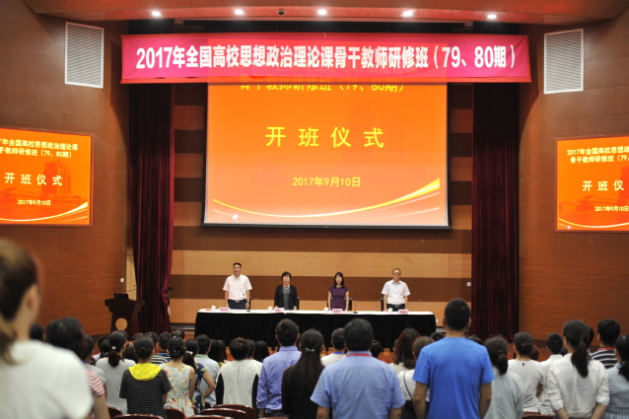
开班仪式
耿绍宁代表上海市教卫工作党委、市教委对各位学员的到来表示热烈的欢迎和衷心的感谢。她说，办好思想政治理论课，关键在教师。中宣部、教育部在上海举办“高校思政课骨干教师研修班”，这是对上海高校思想政治理论课建设工作的重视与关爱。大家在上海学习研修，也同时创造了上海教师向全国同行学习、交流机会，给上海带来了全国好的经验、好的思路、好的做法。她还从“坚持不懈传播马克思主义科学理论”“用好课堂教学这个主渠道”和“教书和育人相结合”三个角度介绍了上海课程思政改革的战略出发点、工作着力点和改革创新点。她最后希望各位学员在学习之余走近上海这座城市，通过这次研修，搭建友谊桥梁，共同把高校思政课建设事业做好、做强。
汪歙萍代表学校致辞。她向各位学员致以节日的问候和祝福，介绍了我校的历史沿革与发展、思想政治理论课教育教学、马克思主义理论学科建设和人才培养等情况。她说，我校十分重视思想政治理论教育工作，在马克思主义理论学科和思想政治理论课建设方面取得了显著成绩。我校将进一步贯彻落实全国和上海高校思想政治工作精神，进一步强化研究方向聚焦和团队建设，以上海市示范马克思主义学院为建设目标，全面加强马克思主义理论学科和思想政治理论课建设。她希望与会领导和嘉宾在参加培训的同时，为我校思想政治理论课建设多提出宝贵意见，共同将高校思想政治工作水平推上新台阶。
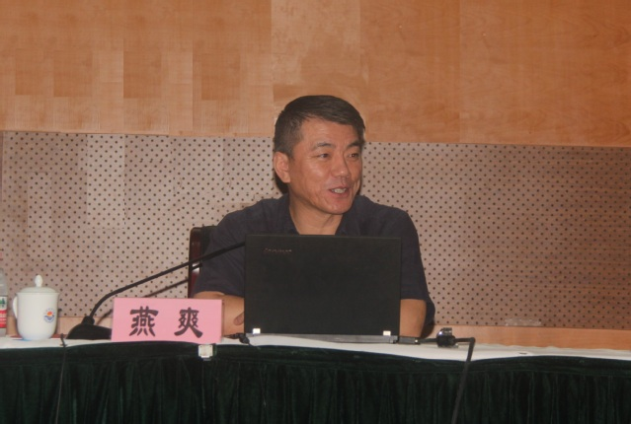
上海市委宣传部副部长、上海社联党组书记燕爽作专题报告
宗爱东介绍了培训课程安排、主要任务、注意事项等相关内容。广东机电职业技术学院马克思主义学院院长杨定明代表研修学员作了交流发言。
（撰稿 摄影：孔维刚）

